Учреждение образования
«Белорусский государственный технологический университет»

Лабораторная работа №1
Вспомогательные функции

Выполнил:
Студент 2 курса 4 группы ФИТ
Станчик Максим Андреевич

2024 г.
ЦЕЛЬ РАБОТЫ: приобретение навыков составления и отладки программ с использованием пользовательских функций для замера продолжительности процесса вычисления
Задание 1
Используя спецификации, приведенные в условии данной лабораторной работы, мной было разработаны три функции (start, dget и iget). Результат выполнения задания приведен на рисунке 1:
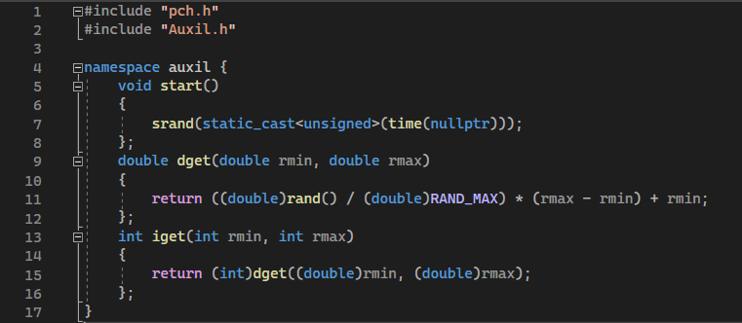
Рисунок 1 – Реализация функций
Задание 2
В целях проверки работоспособности разработанных функций и приобретения навыков замера продолжительности процесса вычисления мной также была реализована программа, основанная на примере, приведенном в лабораторной работе. Результат выполнения задания приведен на рисунке 2:
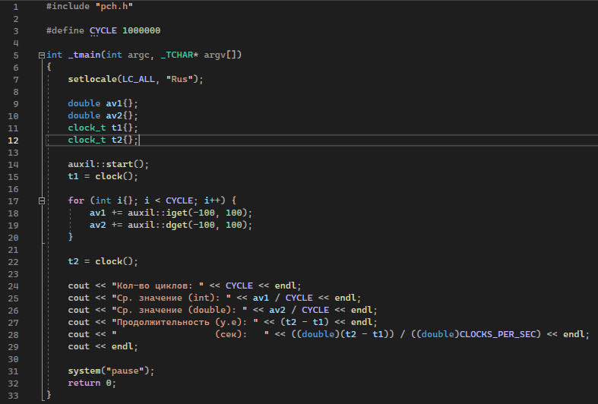
Рисунок 2 – вызов функции и измерение времени выполнения

Задание 3
Для выполнения задания 3 мной были проведены необходимые эксперименты и построен график зависимости продолжительности процесса вычисления от количества циклов в программе, реализованной на рисунках 1 и 2. Мной была использована программа для работы с электронными таблицами Microsoft Excel. Проанализировал характер зависимости. Результат выполнения приведен на рисунке 3:
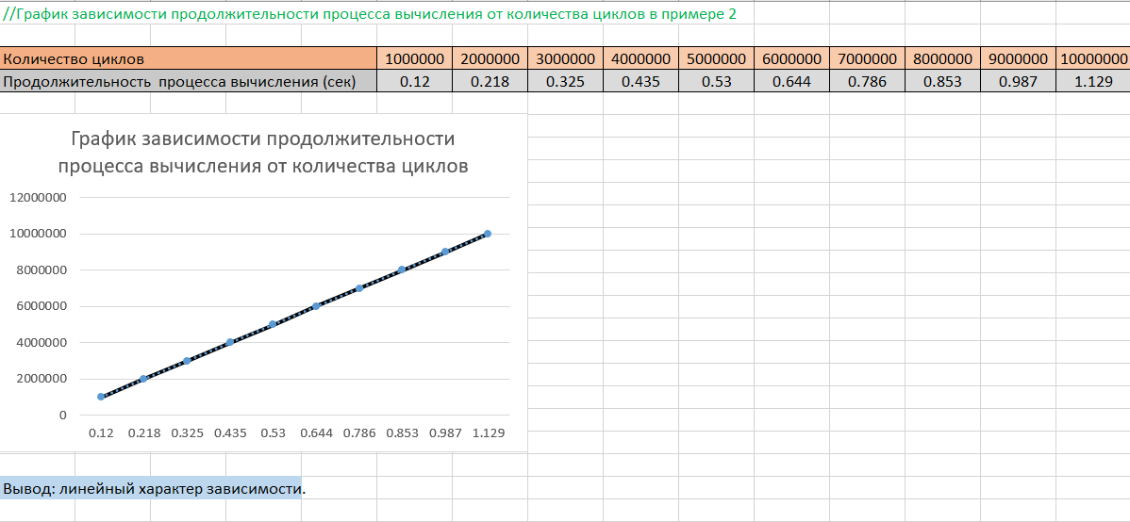
Рисунок 3 – График зависимости продолжительности процесса вычисления от количества циклов в примере 2
Также мной был реализован алгоритм для нахождения факториала. Содержимое файла, где находятся функции для работы данного алгоритма представлен на рисунке 4:
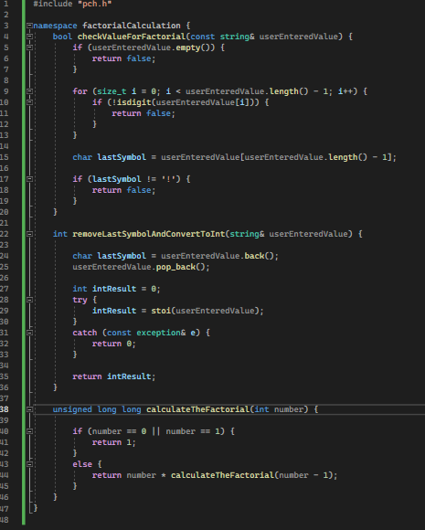
Рисунок 4 – Реализация алгоритма нахождения факториала
Вызов функций и измерение времени выполнения алгоритма находится в файле Main.cpp, после выполнения заданий 1 и 2. Содержимое файла, где находится вызов функций представлен на рисунке 5:
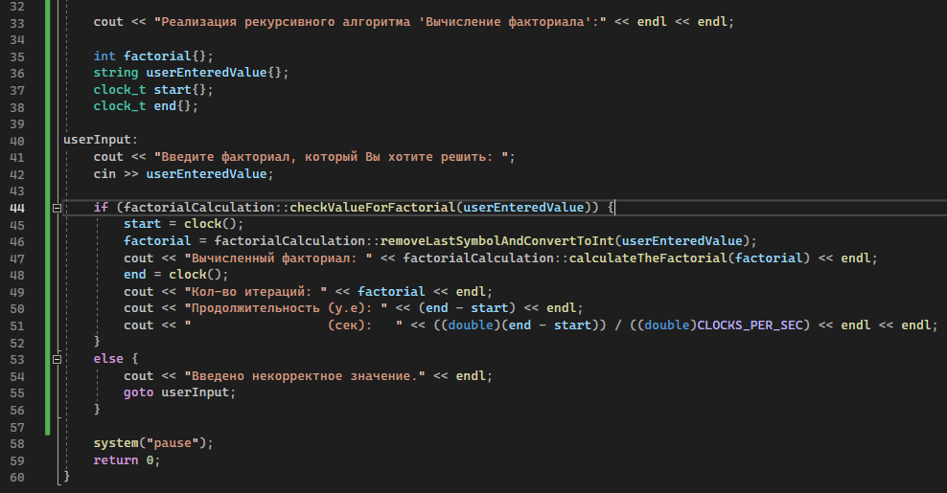
Рисунок 5 – Вызовы функций и измерение времени выполнения алгоритма
Также необходимо было построить график зависимости продолжительности процесса вычисления (сек) от количества итераций. Результат представлен на рисунке 6:
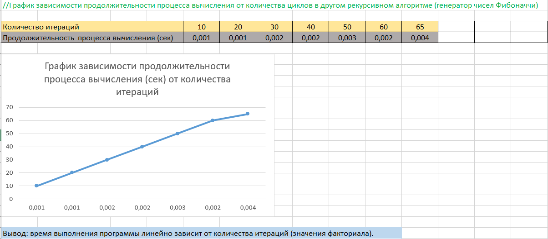
Рисунок 6 – График зависимости продолжительности процесса вычисления (сек) от количества итераций
Работоспособность программы представлена на рисунке 7:
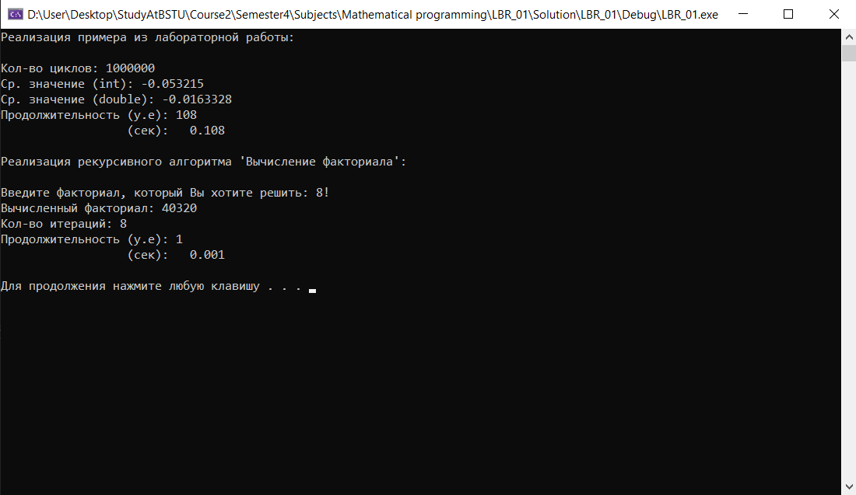
Рисунок 7 – Запуск программы
Вывод: в ходе данной лабораторной работы были использованы функции времени, которые нужны для замера чего-либо, например работы алгоритма или программы в целом, разработан алгоритм нахождения факториала, разработаны графики зависимости, первый--график зависимости продолжительности процесса вычисления от количества циклов, второй--график зависимости продолжительности процесса вычисления (сек) от количества итераций.

Лабораторная работа №2
Комбинаторные алгоритмы решения оптимизационных задач

Задание 1. Разработать генератор подмножеств заданного множества.
В этом задании было необходимо разработать генератор подмножеств заданного множества. Ниже на рисунках представлены заголовочные файлы и файлы cpp с реализацией поставленной задачи.
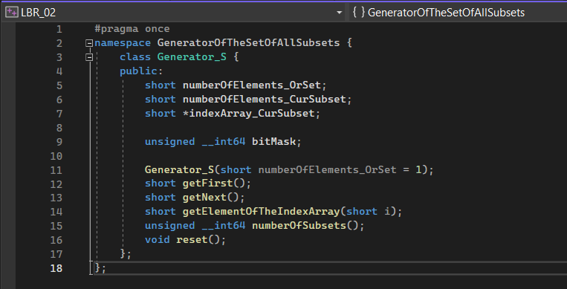
Файл GeneratorOfTheSetOfAllSubsets.h
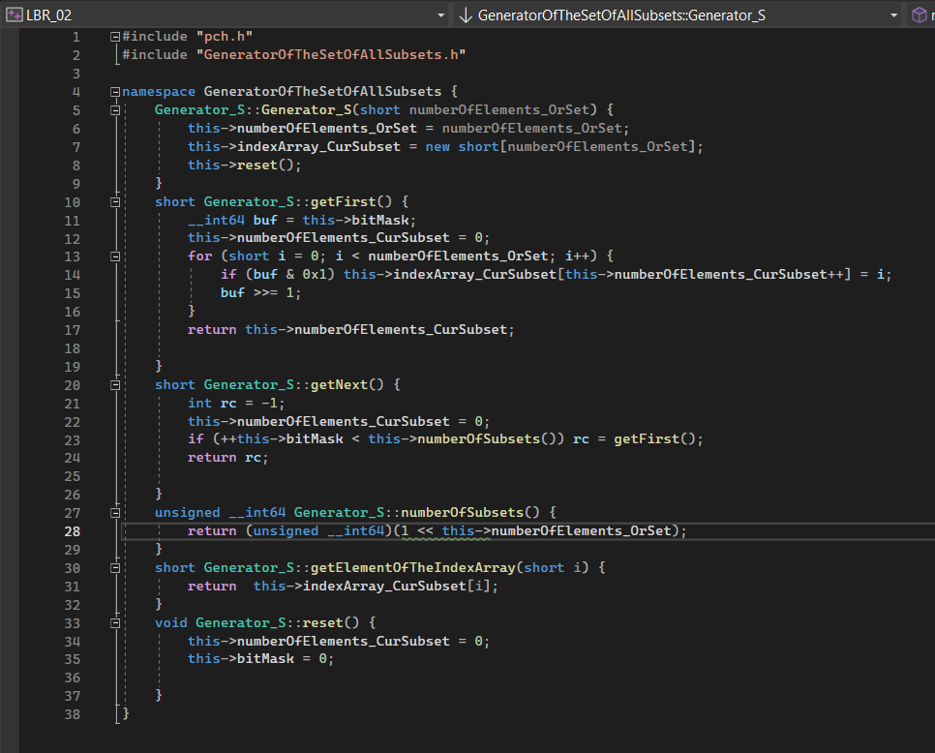
Файл GeneratorOfTheSetOfAllSubsets.cpp

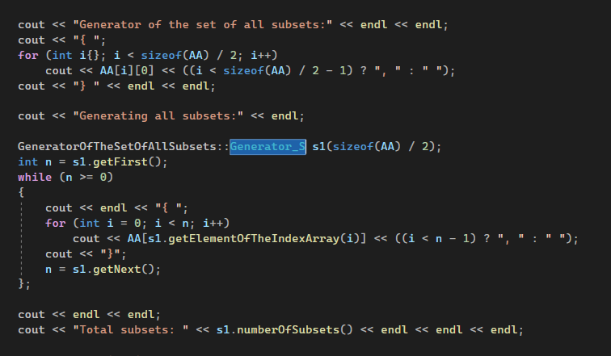
Использование в Main()
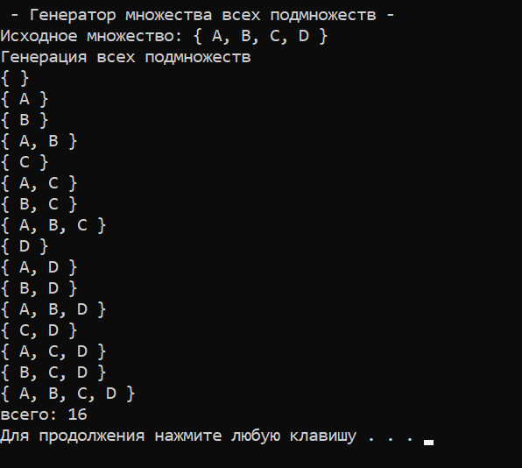
Результат выполнения
Задание 2. Разработать генератор сочетаний.
В этом задании было необходимо разработать генератор сочетаний. Ниже на рисунках представлены заголовочные файлы и файлы cpp с реализацией поставленной задачи.
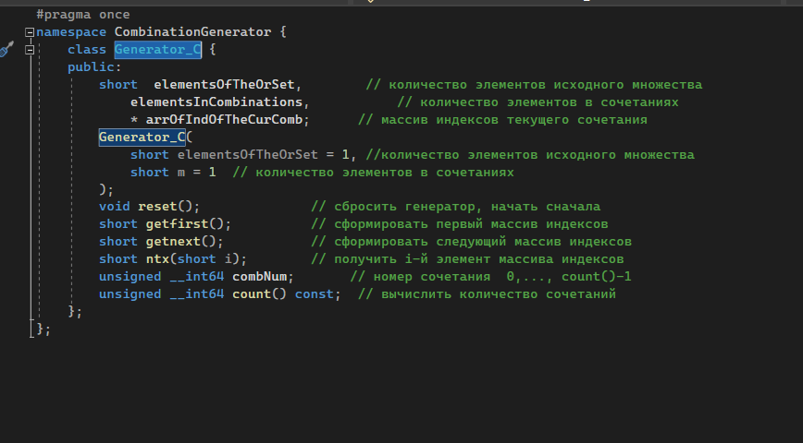
Файл CombinationGenerator.h
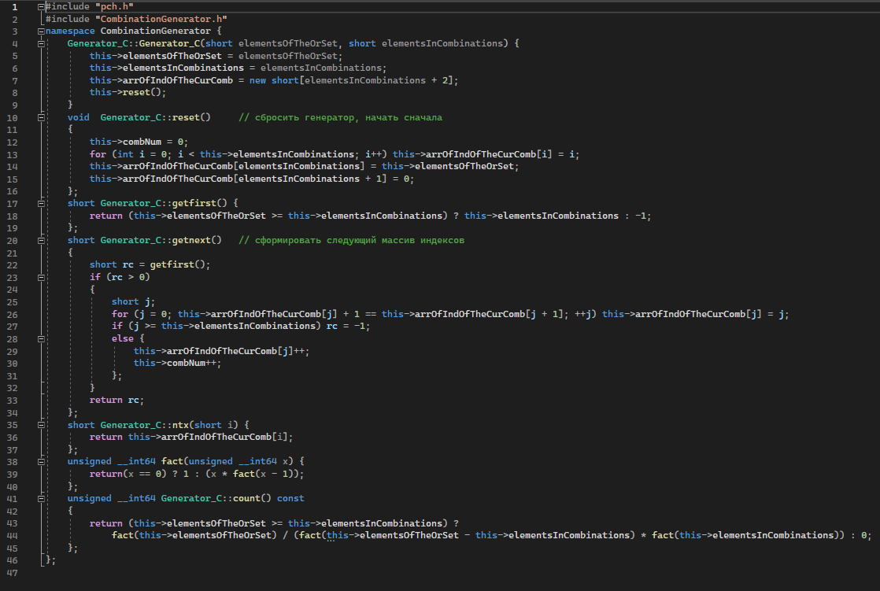
Файл CombinationGenerator.cpp
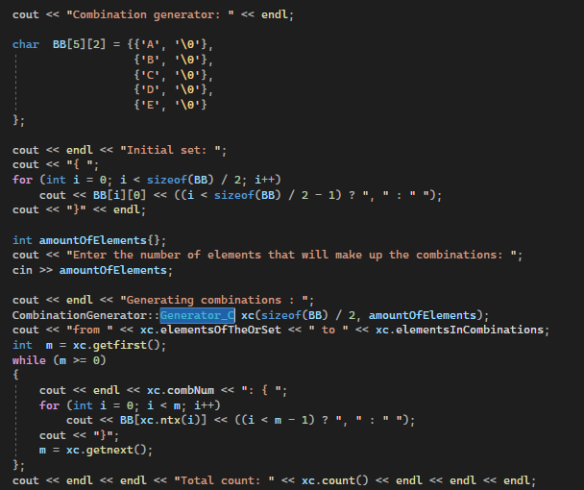
Использование в Main()

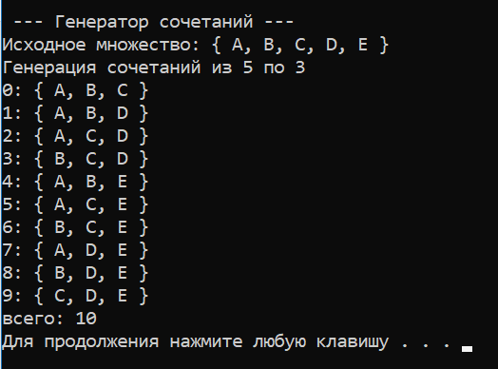
Результат выполнения

Задание 3. Разработать генератор перестановок.
В этом задании было необходимо разработать генератор перестановок. Ниже на рисунках представлены заголовочные файлы и файлы cpp с реализацией поставленной задачи.
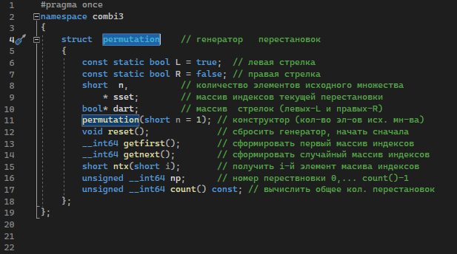
Файл PermutationGenerator.h
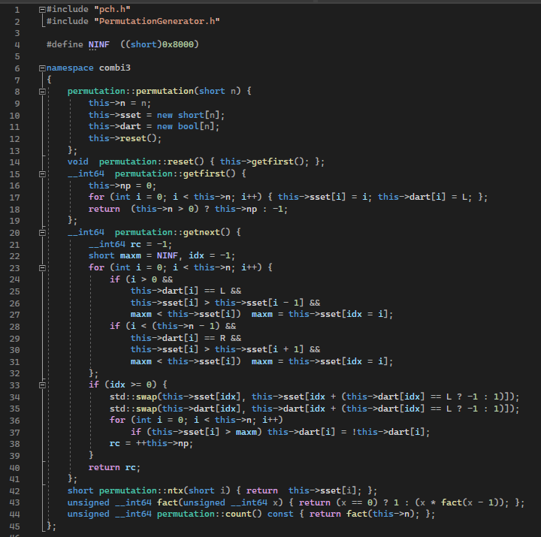
Файл PermutationGenerator.cpp
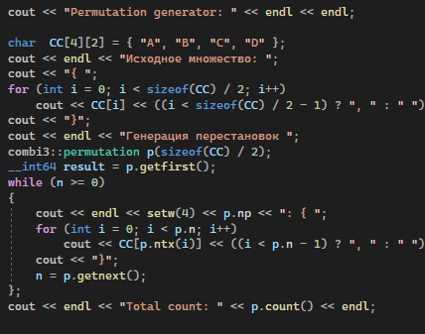
Использование в Main()
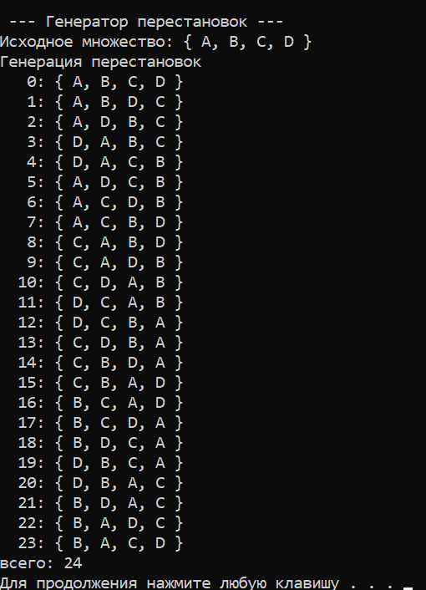
Результат выполнения
Задание 4. Разработать генератор размещений.
В этом задании было необходимо разработать генератор размещений. Ниже на рисунках представлены заголовочные файлы и файлы cpp с реализацией поставленной задачи.
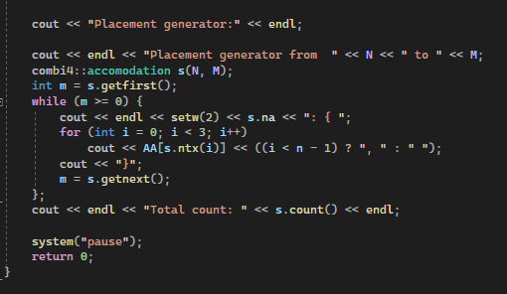
Использование генератора размещений в Main()
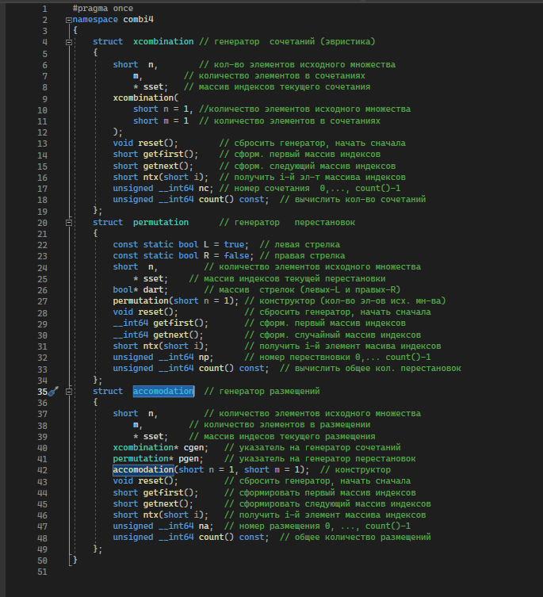
Файл PermutationGenerator.h
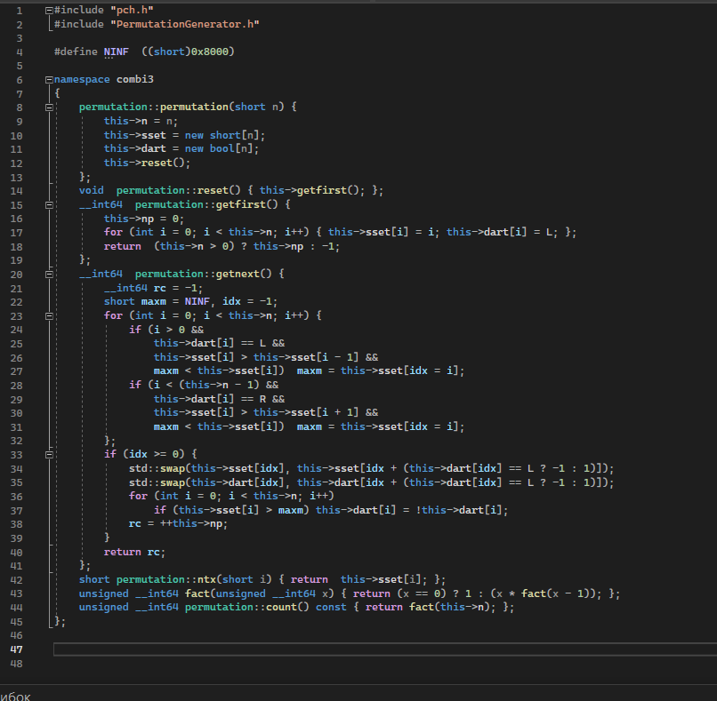
Файл PermutationGenerator.cpp
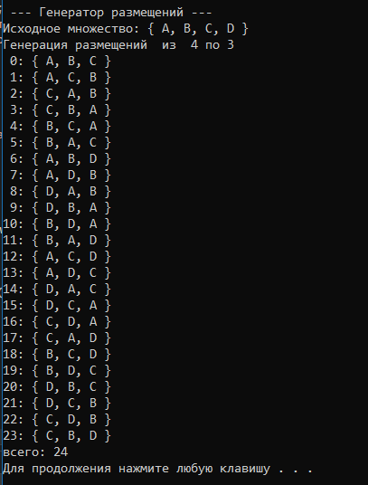
Результат выполнения
Задание 5. Решить в соответствии с вариантом задачу и результат занести в отчет. У меня восьмой вариант, поэтому условие задачи следующее:
об оптимальной загрузке судна с условием центровки (веса контейнеров сгенерировать случайным образом: количество мест на судне для контейнеров – 5, количество контейнеров 8, веса контейнеров 100 – 200 кг., доход от перевозки 10 – 100 у.е.; минимальный вес контейнера для каждого места 50 – 120 кг, максимальный вес контейнера для каждого места 150 – 850 кг);
Для решения данного задания использовался генератор размещений, схема которого представлена на рисунке:
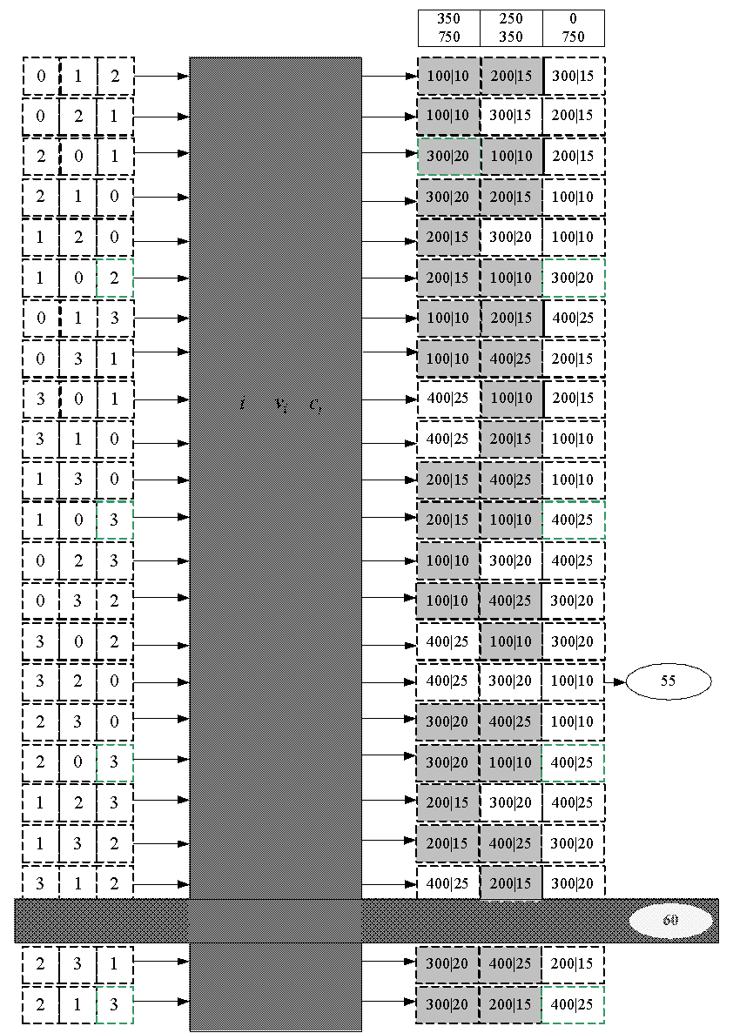
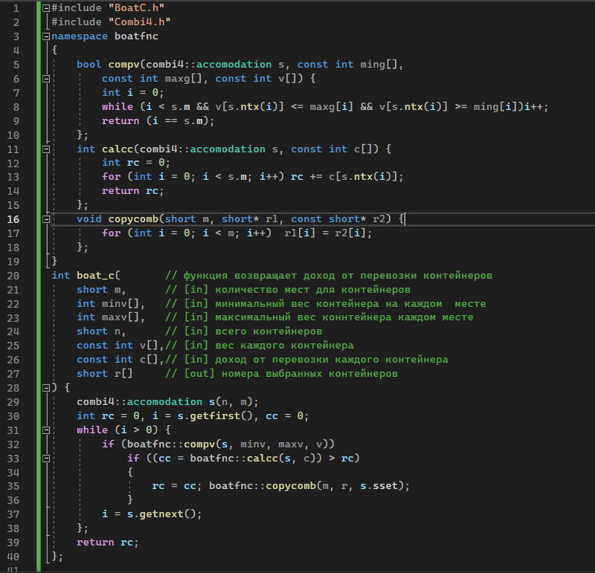
Файл BoatC.cpp
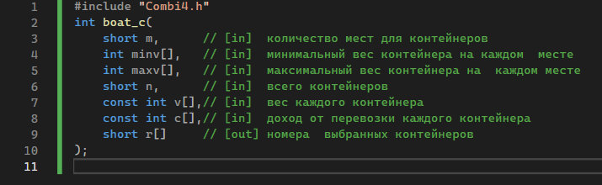
Файл BoatC.h
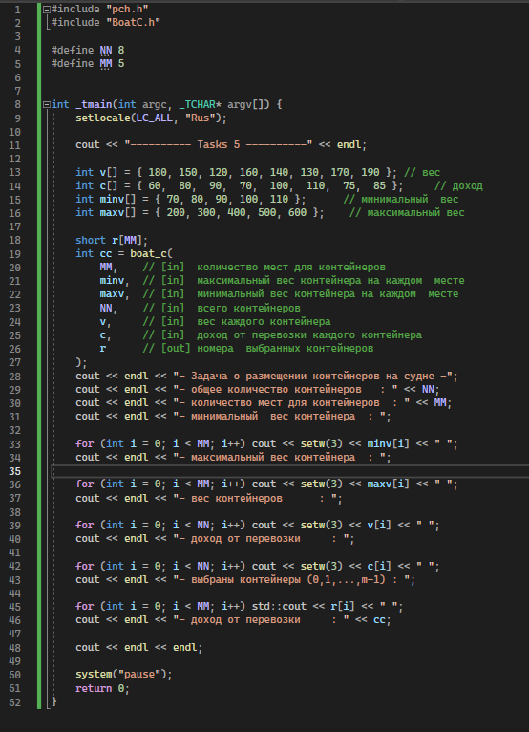
Использование в Main()
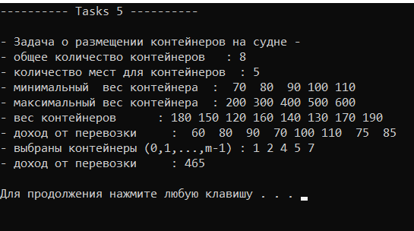
Результат решения задачи
Задание 6. Исследовать зависимость времени вычисления необходимое для решения задачи от размерности задачи и результат в виде графика:
Об оптимальной загрузке судна с условием центровки (количество мест на судне для контейнеров 4 – 8);
Пусть x = количество мест на судне для контейнеров. Тогда:
При х = 4:
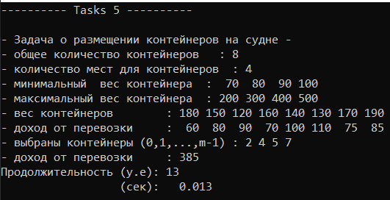
При х = 5:
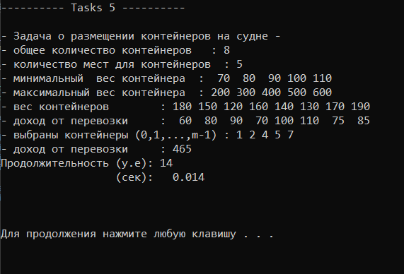
При х = 6:
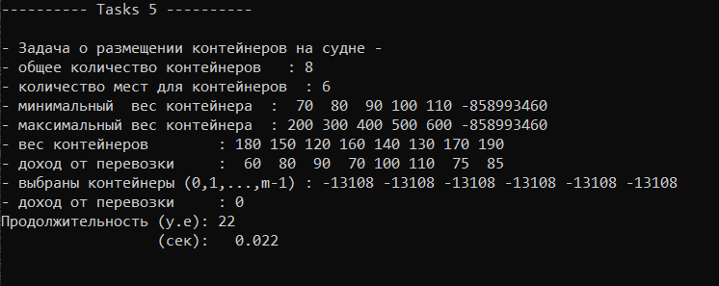
При х = 7:
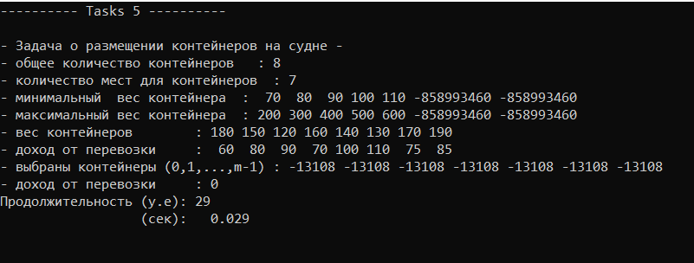
При х = 8:
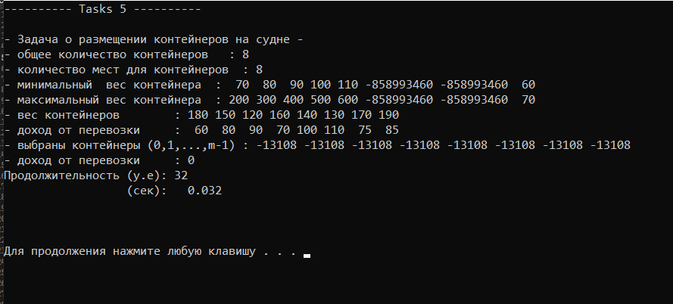
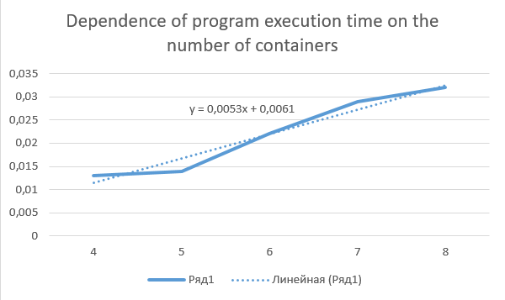
Вывод: исходя из полученных данных и графика, можно заметить, что скорость выполнения программы линейно возрастает при добавлении количества мест для контейнеров. Уравнение функции: y = kx +b.
//сочетание размещение перестановки и что такое генератор

